Лекция № 7 Инструментальные методы исследования органов дыхания
Лабораторные и инструментальные методы исследования
Рентгенологическое исследование
Рентгеноскопия является наиболее распространенным методом исследования, который позволяет визуально определить изменение прозрачности легочной ткани, обнаружить очаги уплотнения или полости в ней, выявить наличие жидкости или воздуха в плевральной полости, а также другие патологические изменения.
Рентгенография применяется с целью регистрации и документации обнаруженных при рентгеноскопии изменений в органах дыхания на рентгеновской пленке. При патологических процессах в легких, приводящих к потере воздушности и уплотнению легочной ткани (пневмония, инфаркт легкого, туберкулез), соответствующие участки легких на негативной пленке имеют более бледное изображение по сравнению с нормальной легочной тканью. Полость в легком, содержащая воздух и окруженная воспалительным валиком, на негативной рентгеновской пленке имеет вид темного пятна овальной формы, окруженного более бледной тенью, чем тень легочной ткани. Жидкость в плевральной полости, пропускающая меньше рентгеновских лучей по сравнению с легочной тканью, на негативной рентгеновской пленке дает тень, более бледную по сравнению с тенью легочной ткани. Рентгенологический метод позволяет определить не только количество жидкости в плевральной полости, но и ее характер. При наличии в полости плевры воспалительной жидкости или экссудата уровень соприкосновения ее с легкими имеет косую линию, постепенно направляющуюся вверх и латерально от среднеключичной линии; при накоплении в плевральной полости невоспалительной жидкости или транссудата уровень ее располагается более горизонтально.
Томография является особым методом рентгенографии, позволяющим производить послойное рентгенологическое исследование легких. Она применяется для диагностики опухолей бронхов и легких, а также небольших инфильтратов, полостей и каверн, залегающих на различной глубине легких.
Бронхография применяется для исследования бронхов. Больному после предварительной анестезии дыхательных путей в просвет бронхов вводят контрастное вещество, задерживающее рентгеновские лучи (например, идолипол), затем производят рентгенографию легких и получают на рентгенограмме отчетливое изображение бронхиального дерева. Этот метод позволяет диагностировать расширение бронхов (бронхоэктазы), абсцессы и каверны легких, сужение просвета крупных бронхов опухолью или инородным телом.
Флюорография также является разновидностью рентгенографического исследования легких. Она проводится с помощью специального аппарата — флюорографа, позволяющего сделать рентгеновский снимок на малоформатную фотопленку, и применяется для массового профилактического обследования населения.
Эндоскопическое исследование
К эндоскопическим методам исследования относят бронхоскопию и торакоскпию.
Бронхоскопия применяется для осмотра слизистой оболочки трахеи и бронхов первого, второго и третьего порядка. Она производится специальным прибором — бронхоскопом, к которому придаются специальные щипцы для биопсии, извлечения инородных тел, удаления полипов, фотоприставка. Перед введением бронхоскопа проводят анестезию 1—3% раствором дикаина слизистой оболочки верхних дыхательных путей. Затем бронхоскоп вводят через рот и голосовую щель в трахею. Исследующий осматривает слизистую оболочку трахеи и бронхов. С помощью специальных щипцов на длинной рукоятке можно взять кусочек ткани из подозрительного участка (биопсия) для гистологического и цитологического исследования, а также сфотографировать его. Бронхоскопию применяют для диагностики эрозий, язв слизистой оболочки бронхов и опухоли стенки бронха, извлечения инородных тел, удаления полипов бронхов, лечения бронхоэктатической болезни и центрально расположенных абсцессов легкого. В этих случаях через бронхоскоп вначале отсасывают гнойную мокроту, а затем вводят в просвет бронхов или полость антибиотики.
Торакоскопия производится специальным прибором — торакоскопом, который состоит из полой металлической трубки и специального оптического прибора с электрической лампочкой. Она применяется для осмотра висцерального и париетального листков плевры, взятия биопсии, разъединения плевральных спаек и проведения ряда других лечебных процедур.
Методы функциональной диагностики
Методы функциональной диагностики системы внешнего дыхания имеют большое значение в комплексном обследовании больных, страдающих заболеваниями легких и бронхов. Они дают возможность выявить наличие дыхательной недостаточности нередко задолго до появления первых клинических симптомов, установить ее тип, характер и степень выраженности, проследить динамику изменения функций аппарата внешнего дыхания в процессе развития болезни и под влиянием лечения.
Спирография
Спирография — метод графической регистрации изменений легочных объемов при выполнении естественных дыхательных движений и волевых форсированных дыхательных маневров. Спирография позволяет получить ряд показателей, которые описывают вентиляцию легких. В первую очередь, это статические объемы и емкости, которые характеризуют упругие свойства легких и грудной стенки, а также динамические показатели, которые определяют количество воздуха, вентилируемого через дыхательные пути во время вдоха и выдоха за единицу времени. Показатели определяют в режиме спокойного дыхания, а некоторые — при проведении форсированных дыхательных маневров.
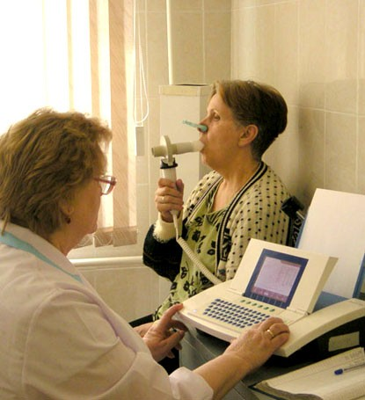
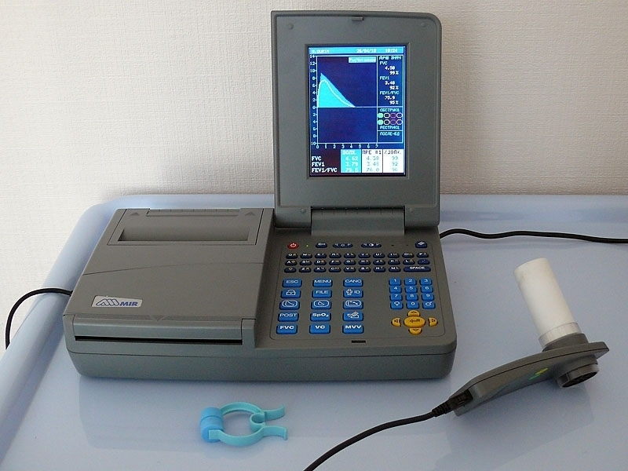
Показания к проведению спирографии следующие:
1.Определение типа и степени легочной недостаточности.
2.Мониторинг показателей легочной вентиляции в цельях определения степени и быстроты прогрессирования заболевания.
3.Оценка эффективности курсового лечения заболеваний с бронхиальной обструкцией бронходилататорами β2-агонистами короткого и пролонгированного действия, холинолитиками), ингаляционными ГКС и мембраностабилизирующими препаратами.
4.Проведение дифференциальной диагностики между легочной и сердечной недостаточностью в комплексе с другими методами исследования.
5.Выявление начальных признаков вентиляционной недостаточности у лиц, подверженных риску легочных заболеваний, или у лиц, работающих в условиях влияния вредных производственных факторов.
6.Экспертиза работоспособности и военная экспертиза на основе оценки функции легочной вентиляции в комплексе с клиническими показателями.
7.Проведение бронходилатационных тестов в целях выявления обратимости бронхиальной обструкции, а также провокационных ингаляционных тестов для выявления гиперреактивности бронхов.
Несмотря на широкое клиническое применение, спирография противопоказана при следующих заболеваниях и патологических состояниях:
  - тяжелое общее состояние больного, не дающее возможности провести исследование;
  - прогрессирующая стенокардия, инфаркт миокарда, острое нарушение мозгового кровообращения;
  - злокачественная артериальная гипертензия, гипертонический криз;
  - токсикозы беременности, вторая половина беременности;
  - недостаточность кровообращения III стадии;
  - тяжелая легочная недостаточность, не позволяющая провести дыхательные маневры.
Техника проведения спирографии. Исследование проводят утром натощак. Перед исследованием пациенту рекомендуется находиться в спокойном состоянии на протяжении 30 мин, а также прекратить прием бронхолитиков не позже чем за 12 часов до начала исследования. Спирографическая кривая и показатели легочной вентиляции приведены на рис. 2.
Статические показатели определяют во время спокойного дыхания. Измеряют дыхательный объем (ДО) — средний объем воздуха, который больной вдыхает и выдыхает во время обычного дыхания в состоянии покоя. В норме он составляет 500—800 мл. Часть ДО, которая принимает участие в газообмене, называется альвеолярным объемом (АО) и в среднем равняется 2/3 величины ДО. Остаток (1/3 величины ДО) составляет объем функционального мертвого пространства (ФМП). После спокойного выдоха пациент максимально глубоко выдыхает — измеряется резервный объем выдоха (РОВыд), который в норме составляет IООО—1500 мл. После спокойного вдоха делается максимально глубокий вдох — измеряется резервный объем вдоха (РОвд). При анализе статических показателей рассчитывается емкость вдоха (Евд) — сумма ДО и РОвд, которая характеризует способность легочной ткани к растяжению, а также жизненная емкость легких (ЖЕЛ) — максимальный объем, который можно вдохнуть после максимально глубокого выдоха (сумма ДО, РОВД и РОвыд в норме составляет от 3000 до 5000 мл). После обычного спокойного дыхания проводится дыхательный маневр: делается максимально глубокий вдох, а затем — максимально глубокий, самый резкий и длительный (не менее 6 с) выдох. Так определяется форсированная жизненная емкость легких (ФЖЕЛ) — объем воздуха, который можно выдохнуть при форсированном выдохе после максимального вдоха (в норме составляет 70—80 % ЖЕЛ). Как заключительный этап исследования проводится запись максимальной вентиляции легких (МВЛ) — максимального объема воздуха, который может быть провентилирован легкими за I мин. МВЛ характеризует функциональную способность аппарата внешнего дыхания и в норме составляет 50—180 л. Снижение МВЛ наблюдается при уменьшении легочных объемов вследствие рестриктивных (ограничительных) и обструктивных нарушений легочной вентиляции.

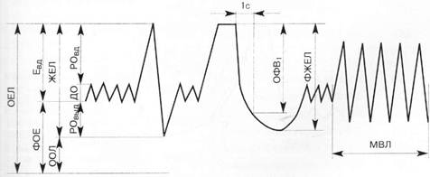
Рис. 2. Спирографическая кривая и показатели легочной вентиляции
При анализе спирографической кривой, полученной в маневре с форсированным выдохом, измеряют определенные скоростные показатели (рис. 3): 1) объем форсированного выдоха за первую секунду (ОФВ1) — объем воздуха, который выдыхается за первую секунду при максимально быстром выдохе; он измеряется в мл и высчитывается в процентах к ФЖЕЛ; здоровые люди за первую секунду выдыхают не менее 70 % ФЖЕЛ; 2) проба или индекс Тиффно — соотношение ОФВ1 (мл)/ЖЕЛ (мл), умноженное на 100 %; в норме составляет не менее 70—75 %; 3) максимальная объемная скорость воздуха на уровне выдоха 75 % ФЖЕЛ (МОС75), оставшейся в легких; 4) максимальная объемная скорость воздуха на уровне выдоха 50 % ФЖЕЛ (МОС50), оставшейся в легких; 5) максимальная объемная скорость воздуха на уровне выдоха 25 % ФЖЕЛ (МОС25), оставшейся в легких; 6) средняя объемная скорость форсированного выдоха, вычисленная в интервале измерения от 25 до 75 % ФЖЕЛ (СОС25-75).

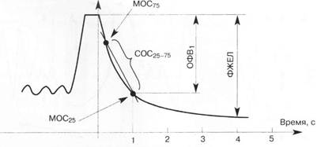
Рис. 3. Спирографическая кривая, полученная в маневре форсированного выдоха. Расчет показателей ОФВ1 и СОС25-75
Вычисление скоростных показателей имеет большое значение в выявлении признаков бронхиальной обструкции. Уменьшение индекса Тиффно и ОФВ1 является характерным признаком заболеваний, которые сопровождаются снижением бронхиальной проходимости — бронхиальной астмы, хронического обструктивного заболевания легких, бронхоэктатической болезни. Показатели МОС имеют наибольшую ценность в диагностике начальных проявлений бронхиальной обструкции. СОС25-75 отображает состояние проходимости мелких бронхов и бронхиол. Последний показатель является более информативным, чем ОФВ1, для выявления ранних обструктивных нарушений.
Спирометрия
Спироме́трия ( spiro-относящие к дыханию,дыхание metria -измерение) — метод исследования функции внешнего дыхания, включающий в себя измерение объёмных и скоростных показателей дыхания.
Выполняются следующие виды спирометрических проб:
- спокойное дыхание;
- форсированный выдох;
- максимальная вентиляция лёгких;
- функциональные пробы (с бронходилататорами, провокационные).
Прибор, с помощью которого осуществляется спирометрическое исследование, называется спирометром.
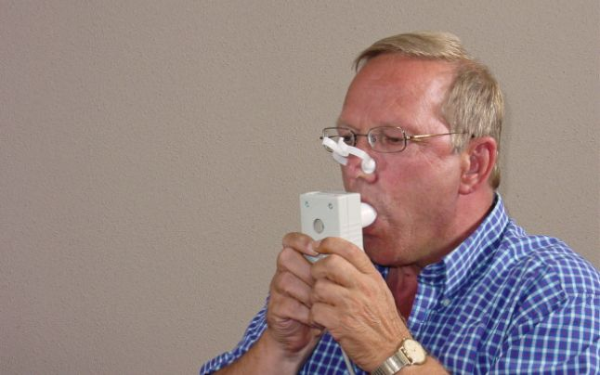
Данное исследование незаменимо для выяснения:
- Отсутствия или наличия заболеваний дыхательной системы, когда у пациента есть жалобы на кашель, одышку, выделение мокроты.
- Какая стадия установленного заболевания у пациента в настоящий момент и эффективно ли проводимое лечение.
- Степени влияния на бронхи и легкие пациента факторов окружающей среды и вредных привычек.
- Влияния физической нагрузки на бронхолегочную систему у спортсменов перед началом тренировок или состязаний.
Это исследование можно назначать с шестилетнего возраста. Спирометрию проводят в первой половине дня, спустя несколько часов после завтрака. Непосредственно перед процедурой пациент должен отдыхать не меньше 15 мин в сидячем положении. Персонал, который будет следить за процедурой, обязательно проводит инструктаж пациента, где подробно рассказывает об этапах спирографии и о действиях самого исследуемого.
Если больной принимает препараты теофиллина, их нужно отменить за сутки до исследования, а если ингаляционные препараты, то за 12 часов.
Процедура не займет много времени и не принесет пациенту болезненных или неприятных ощущений. На нос человеку одевают зажим, чтобы предотвратить утечку воздуха, с помощью загубника соединяют исследуемого со спирографом. В течение 5 минут пациент дышит спокойно и размеренно. Потом делает максимально глубокий выдох, а за ним – такой же по глубине вдох и снова – выдох, и опять – вдох. Для получения достоверных результатов вышеописанные циклы проводятся 3 раза.

Основные показатели спирометрии и их значения
Для определения степени нарушения функции дыхания необходимо много показателей, но самыми главными считаются:
- ФЖЕЛ – форсированная жизненная емкость легких.
- ОФВ1 – объем форсированного выдоха за первую секунду.
- Индекс Генслера или ОФВ1/ФЖЕЛ.
- ЖЕЛ – жизненная емкость легких.
- ДО – дыхательный объем.
- Индекс Тиффно или ОФВ1/ЖЕЛ.
Показатели спирографии зависят от возраста, состояния здоровья и конституции пациента. Нормой считаются следующие цифровые значения показателей:
ДО – 500-800 мл,
ОФВ1 – 75%,
индекс Тиффно – 70% и выше.
Остальные показатели рассчитываются по специальным формулам и не имеют определенных цифровых значений.
Спирометрия нужна, чтобы определить вид нарушений дыхательной системы у конкретного пациента. Патофизиологи выделяют 2 вида нарушений дыхательной функции:
- Обструкция – это нарушение проходимости дыхательных путей вследствие отека слизистой оболочки, спазма гладкой мускулатуры бронхов, большого количества мокроты. В этом случае ОФВ1/ФЖЕЛ будет меньше 70%, а ФЖЕЛ будет выше 80%.
- Рестрикция – снижение растяжимости непосредственно легочной ткани или уменьшение ее объема. Показатели спирометрии будут следующие: ФЖЕЛ ниже 80%, соотношение ОФВ1/ФЖЕЛ выше 70%.
Пикфлоуметрия
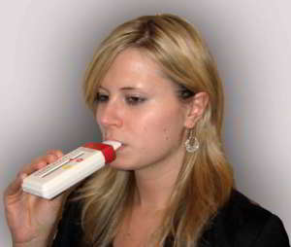

Пикфлоуметрия (англ. Peak Flow) – метод функциональной диагностики для определения пиковой объемной скорости форсированного выдоха. Иными словами данный метод помогает оценить, с какой скоростью человек может выдохнуть воздух, и таким образом оценить степень обструкции (сужения) дыхательных путей.
Пикфлоуметрия очень важна для пациентов с бронхиальной астмой и хронической обструктивной болезнью легких, именно она позволяет оценить эффективность проводимой терапии. Для данного метода исследования существует специальный прибор – пикфлоуметр, который представляет собой компактную трубочку с градуированной шкалой. Современный аппарат удобен и прост в использовании, с его помощью пациент может самостоятельно контролировать свое состояние, рассчитать дозировку принимаемых препаратов и предупредить приступ удушья.
Пациент самостоятельно проводит исследование дважды в день, и все показатели пикфлоуметрии заносит в свой график, с помощью которого возможно лучше понять особенности течения бронхита и астмы. Проведение пикфлоуметрии Процедура делается в положении сидя (или стоя). Сначала следует сделать несколько спокойных вдохов и выдохов, после чего делается глубокий вдох, мундштук пикфлоуметра плотно обхватывается губами и производится глубокий форсированный выдох. При этом следует держать аппарат строго параллельно поверхности пола. За каждый сеанс требуется сделать не менее 3 выдохов через некоторые промежутки времени (2-3 мин.), и выбрать максимальное значение.
.
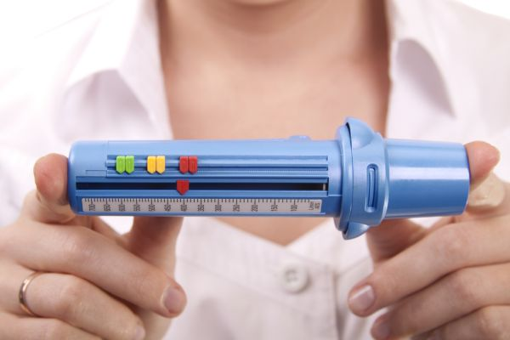
Пикфлоуметр – прибор для проведения пикфлоуметрии

Пикфлоуметрия проводится не менее 2 раз в день – вечером и утром.
В случае подбора новой терапии следует производить исследование трижды в день.
Все показатели пикфлоуметрии записываются в дневник или отмечаются на специальных графиках (которые прилагаются в комплекте с аппаратом). Оценка результатов пикфлоуметрии Нормы показателей пикфлоуметрии рассчитываются индивидуально для каждого пациента, в зависимости от его пола, возраста и роста.
В начале пользования данным прибором в течение 3 недель составляется индивидуальная диаграмма с тремя цветными зонами. Для этого состояние пациента должно быть стабильным – без признаков бронхообструкции. При достижении им максимального результата (которые должны быть приближены к норме) его умножают на коэффициент 0.8 – например, если максимальный показатель пикфлоуметрии 400 л/мин, то 400 умножают на 0,8. Получаем 320 л/мин.
Значение измерения выше этого показателя будет относиться к «зеленой зоне» – то есть нормальному уровню проходимости дыхательных путей.
«Желтая зона» – это максимальный показатель исследования, умноженный на коэффициент 0,5. То есть 400 умножаем на 0,5 и получаем 200 мл/мин (это будет нижней границей желтой зоны). В этом случае границами «желтой зоны» будут значения от 200 л/мин до 320 л/мин. Если показатель пикфлоуметрии находится в этой зоне, то это говорит о том, что необходима коррекция проводимой терапии с участием лечащего врача.
Показатель, меньше нижней границы «желтой зоны» относится к «красной зоне». Если определяемое значение находится в ней, то это говорит о том, что у пациента серьезная дыхательная недостаточность, и необходимо срочное вмешательство врача. Об алгоритме действий пациента при показателе, который находится в «красной зоне», необходимо заранее проконсультироваться с лечащим врачом. Таким образом, пикфлоуметрия позволяет осуществлять контроль за заболеванием органов дыхания в домашних условиях, а это способствует сокращению объема применяемых лекарственных препаратов. Использование системы зон позволяет своевременно увидеть надвигающуюся опасность и предотвратить экстренную госпитализацию.
